Martes
02
de Marzo

Segundo de Primaria
Matemáticas

¿Descomponiendo números?

Aprendizaje esperado: Resuelve problemas de suma y resta con números naturales hasta 1 000.

Calcula mentalmente sumas y restas de números de dos cifras, dobles de números de dos cifras y mitades de números pares menores que 100.

Énfasis: Descompone un número utilizando sumas y restas.

Desarrolla estrategias de cálculo mental para sumar y restar dígitos y decenas completas.

¿Qué vamos a aprender?

Aprenderás a descomponer un número con sumas y restas, así como poner en práctica el cálculo mental para sumar y restar unidades y decenas completas.

¿Qué hacemos?

Abre tú libro de Matemáticas en la página 110 y 111.

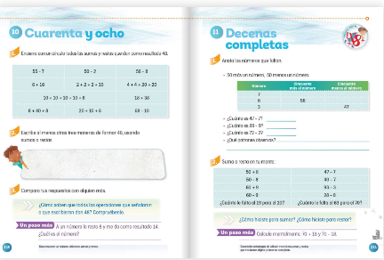
https://libros.conaliteg.gob.mx/P2MAA.htm?#page/110
https://libros.conaliteg.gob.mx/P2MAA.htm?#page/111

Te preguntarás, ¿Cómo es eso de que se pueden descomponer los números?

Para descomponer un número, se puede hacer de diferentes maneras para formarlo, por ejemplo el número 56, podemos formarlo sumando 50 + 6, 20 + 30 + 6 o 60 - 4

Tú en casa, ¿Cómo puedes descomponer el número 34?

Puede ser 30 + 4 o también 40 - 6

¡Es divertido descomponer números!

Para hacerlo más divertido vamos a jugar tripas de gato, sabes cómo se juega, si no lo sabes hoy aprenderás.

Para jugar tripas de gato tienes que unir parejas por medio de líneas sin que las éstas se toquen entre sí.

En estas tripas de gato tenemos tres números que tenemos que unir con 3 maneras diferentes en que se pueden descomponer cada uno, pon mucha atención:

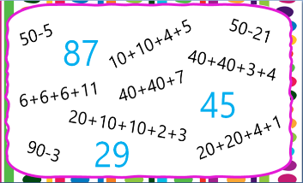

Empieza con el 45, observa y contesta, ¿Cuánto es 50 - 5?

Sí a 50 le quitas 5, te quedan 45.

Ahora une el número con la operación que le corresponde. ¿Qué otra operación corresponde al número 45?

20 + 20 = 40 y 4 + 1 =5

En total da como resultado= 45

Entonces une el 45 con esta operación, cuidado de no tocar la línea que ya tienes.

Solo te falta encontrar una operación en la que se descomponga el número 45

Observa muy bien la operación:

20 + 10 = 30 + 10 = 40 y 2 + 3 = 5

El resultado es 45

Únelas, ¡sin tocar las líneas que ya tienes!

Vamos ahora con el número 87 ¿En qué operación se puede descomponer?

90 – 3 =87

Únelos, ahora prueba con la siguiente operación.

¿40 + 40? si 80 y 3 + 4 = 7

Esa operación también es una descomposición del 87
Recuerda unirlas con mucho cuidado.

La última es muy sencilla, es esta la operación que le corresponde al 87, porque ya vimos que 40 + 40 son 80 + 7 = 87

Vamos por el último número, el 29

Son las tres operaciones que quedan.

Ve uniendo cada operación con el número 29, eso sí ten mucho cuidado de que no se toquen las líneas.

10 + 10 = 20 y 4 + 5 = 9, 20 + 9 = 29

6 + 6 + 6 = 18 + 11 = 29

La última es un poco complicada ¿50 - 21? Lo haremos más sencillo restando primero las decenas:
50 – 20 = 30 – 1 = 29

Estas operaciones son descomposiciones del número 29

Ya terminaste de unirlas, tus tripas de gato quedaron muy bien, ninguna toca a la otra.

Ahora vas a usar dados. Puedes pedir a papa o a mamá para jugar con estos dados y realizar las operaciones.

Vas a seguir practicando la suma y la resta, lanzar el dado 4 veces. Tú vas a estar muy atento, ya que tendrás que sumar los 3 primeros lanzamientos y tienes que tener el resultado listo para que cuando se lance por cuarta vez, el número que salga se lo tendrás que restar al resultado que ya tienes listo. ¿Te quedó claro?

El ejercicio lo puedes hacer 3 veces.

Ahora realiza otro juego muy divertido para practicar la suma y resta con decenas completas, vas a jugar a encontrar el número perdido.

¿Cómo lo harás?

Fíjate muy bien, en el tablero hay 2 columnas, en la primera se encuentran unas operaciones y la segunda está vacía. Las tarjetas debe de estar volteadas a un lado del cuaderno tienes las respuestas correctas para cada operación, tienes que elegir una tarjeta y si es el número que de la respuesta a la operación lo puedes poner en su lugar sino deberás voltearlo de nuevo. Es necesario que vayas pensando el resultado antes de voltear las tarjetas para que identifiques inmediatamente si es correcto el número que te aparece.

Tabla con operaciones:

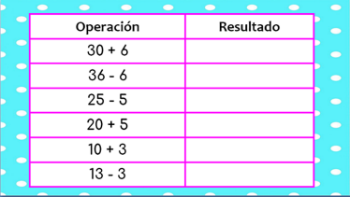

Tarjetas con resultados:
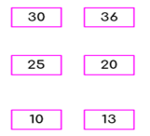

Recuerda que en las tarjetas vas a encontrar el número perdido.

La primera operación dice 30 + 6 ¿Cuánto es el resultado?

A 30 le sumas 6, te da 36

Voltea la tarjeta que crees tenga el resultado correcto.

Te diste cuenta que es sencillo sumar o restar números si la decena no cambia.

Es verdad, observa:
36 – 6 = 30 o 30 + 6 = 36

Y también

25 – 5 = 20 o 20 + 5 = 25
Te das cuenta, que es más fácil calcular el resultado sin necesidad de contar.

¿Quieres hacer las últimas pruebas? Observa está operación y contéstala sin contar, solo haciendo cálculo mental.

¿Cuánto es 49 - 9?
40

¿Cuánto es 20 + 4?
24

¿Cuánto es 93 - 3?
90

El Reto de Hoy:

Te invito a resolver las páginas 110 y 111 de su libro de texto.

Si te es posible consulta otros libros y comenta el tema de hoy con tu familia.

¡Buen trabajo!

Gracias por tu esfuerzo.

Para saber más:
Lecturas

https://libros.conaliteg.gob.mx/P2MAA.htm

